切片：

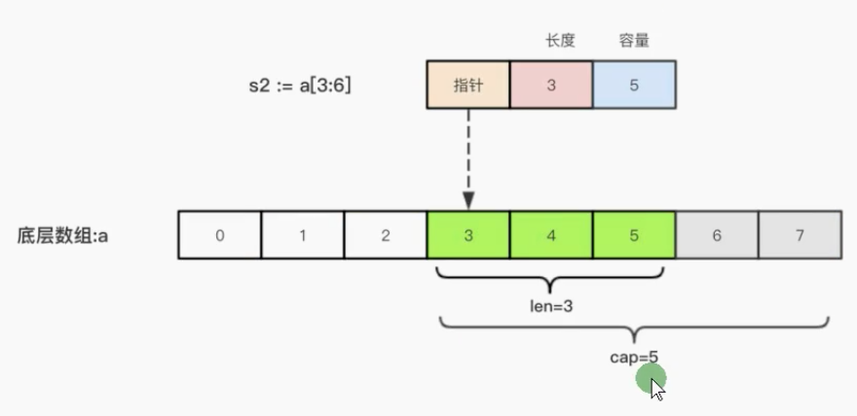

defer: （可以假定返回值名字叫ret，即 返回值=x 🡪 ret=x）

